VCW trägt Verantwortung: keine Zuschauer gegen Straubing

(SG / Wiesbaden / 9.10.2020) Aufgrund der steigenden COVID-19-Fallzahlen in Wiesbaden, wird das morgige Heimspiel des VC Wiesbaden gegen NawaRo Straubing ohne Zuschauer in der Sporthalle am Platz der Deutschen Einheit stattfinden. Ursprünglich war geplant, 250 Zuschauer in der Halle zuzulassen.
Laut den aktuellen Zahlen des Robert Koch-Instituts (09.10.20, 00:00 Uhr) sind in Wiesbaden 37,7 Personen pro 100.000 Einwohner infiziert (7-Tage-Inzidenz). Damit wurde die Schwelle von 35 Personen pro 100.000 Einwohner überschritten.
„Entsprechend dem durch das Gesundheitsamt Wiesbaden bestätigten Hygienekonzeptes, hätten wir uns auf den Inzidenz-Wert von Anfang der Woche berufen können. Dieser lag noch bei 22,6. Jedoch sehen wir uns als Wiesbadener Verein hier in der Verantwortung, nicht nur gegenüber unserem Teams und den Gästen aus Niederbayern, sondern auch gerade gegenüber unseren Zuschauern und Helfern“, so VCW-Geschäftsführer Christopher Fetting zur am Freitagmittag getroffen Entscheidung.
„Leicht gefallen ist uns diese Entscheidung wirklich nicht, besonders weil sich das Team so sehr auf das Spiel vor eigener Kulisse gefreut hat und unbedingt weitere Tabellenpunkte sammeln will. Aber auch wir als VCW müssen in dieser Zeit die gesundheitlichen Belange vor alles andere stellen. Nun nutzen wir den Heimspieltag, um die Corona-bedingten Abläufe mit unseren ehrenamtlichen Helfern nochmals zu trainieren und hoffen, in 14 Tagen Wiesbadener Volleyball für Fans und Sponsoren wieder live erlebbar machen zu können.“, so Fetting weiter.
Für alle Fans wird das Spiel live und kostenlos auf www.sporttotal.tv übertragen. VCW-Experte Micha Spannaus wird den Stream kommentieren. Der Stream ist über www.vc-wiesbaden.de erreichbar.
Auch die Partien der VCW-Zweitliga-Mannschaft gegen den SV Lohhof (Samstag), den VCO Dresden (Sonntag) und die der Nachwuchsmannschaften finden als sogenannte Geisterspiele statt. Das nächste Heimspiel des VC Wiesbaden findet dann am 24. Oktober gegen die Ladies in Black Aachen statt. Inwieweit zu dem Spiel Zuschauer zugelassen werden können, ist zum heutigen Zeitpunkt noch nicht abzusehen.

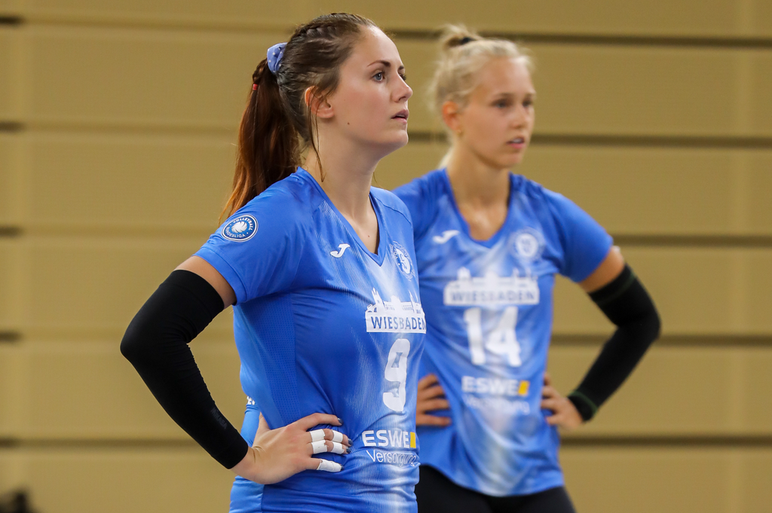
Müssen ihr erstes Heimspiel ohne Zuschauer bestreiten: Klara Vyklicka (vorne) und Lena Vedder (hinten). Foto: Detlef Gottwald.
Über den VC Wiesbaden

Der 1. Volleyball-Club Wiesbaden e.V. wurde 1977 gegründet und ist spezialisiert auf Frauen- und Mädchenvolleyball. Die professionelle Damen-Mannschaft ist seit 2004 ohne Unterbrechung in der
1. Volleyball-Bundesliga vertreten und spielt ihre Heimspiele in der Sporthalle am Platz der Deutschen Einheit, im Herzen der hessischen Landeshauptstadt. Die bislang größten sportlichen Erfolge des VC Wiesbaden sind der Einzug in das DVV-Pokalfinale in der Saison 2012/2013 und 2017/2018 sowie die Deutsche Vizemeisterschaft in der Saison 2009/2010. Auch die erfolgreiche Nachwuchsarbeit ist Teil des VCW. Aktuell bestehen über 30 Nachwuchs-Teams, die in den vergangenen Jahren zahlreiche Titel bei überregionalen Volleyball-Meisterschaften sowie im Beachvolleyball erkämpften. Als Auszeichnung dafür erhielt der VC Wiesbaden im Jahr 2016 das „Grüne Band“ des Deutschen Olympischen Sportbundes (DOSB).
Der VC Wiesbaden ist Lizenzgeber der unabhängigen VC Wiesbaden Spielbetriebs GmbH, die die Erstliga-Mannschaft stellt. Der Verein ist zudem Mitglied der Volleyball Bundesliga (www.volleyball-bundesliga.de) sowie des Hessischen Volleyballverbands (www.hessen-volley.de). Das Erstliga-Team wird präsentiert vom Platin-Lilienpartner ESWE Versorgungs AG (www.eswe.com).

Text- und Bildmaterial stehen honorarfrei zur Verfügung – beim Bild gilt Honorarfreiheit ausschließlich bei Nennung des Fotografen. Weitere Pressemitteilungen und Informationen unter: www.vc-wiesbaden.de

